浙江省国际技术设备招标有限公司关于浙江大学医学院附属邵逸夫医院液氮罐等十一个标项设备项目的中标结果公告

一．项目编号：0625-22215030
二．项目名称：液氮罐等十一个标项设备
三．中标信息：
序号 | 标项名称 | 规格型号 | 数量 | 单位 | 单价（元） | 总价（元） | 中标（成交）供应商名称 | 中标（成交）供应商地址 | 中标（成交）供应商统一社会信用代码
1 | 液氮罐 | Bio 47L | 10 | 台 | 12000 | 120000 | 苏州碳卡智能科技有限公司 | 苏州市吴中区东吴北路28号国裕创新大厦9楼 | 91320506MA26DJFM4D
2 | 骨科牵引手术床 | Mars2.05等 | 1 | 套 | 950000 | 950000 | 浙江慕添供应链管理有限公司 | 浙江省杭州市萧山区宁围街道民和路800号宝盛世纪中心1幢中科宝盛科技园2502室-4 | 91330109M A28RJD69Y
3 | 多功能酶标仪 | SH1M | 1 | 套 | 295000 | 295000 | 杭州生科仪器有限公司 | 浙江省杭州市拱墅区申花路33号汉之昀商业中心2幢501室-1 | 91330102328154636U
4 | 电穿孔仪（细胞） | Nucleofector 4D | 1 | 套 | 340000 | 340000 | 杭州宝诚生物技术有限公司 | 杭州市滨江区长河街道春晓路 529 号江南星座 2 幢 2 单元 501 室 | 9133010246147909XD
5 | 显微注射平台等设备 | IX73等 | 1 | 批 | 见附件 | 794000 | 杭州柏奥谷科技有限公司 | 浙江省杭州市上城区中河中路258号10H | 91330102322882157A
6 | 实验室设备 | CFX Connect 等 | 1 | 批 | 见附件 | 697000 | 杭州宝诚生物技术有限公司 | 杭州市滨江区长河街道春晓路 529 号江南星座 2 幢 2 单元 501 室 | 9133010246147909XD
7 | 冷冻切片机 | / | 1 | 套 | 有效供应商不足三家
8 | 非接触式细胞超声破碎仪 | BIORUPTOR | 1 | 套 | 328000 | 328000 | 杭州云祯科技有限公司 | 杭州市钱塘新区下沙接到幸福南路122号3层123室 | 91330100MA2KCWJC0K
9 | 台式冷冻离心机等设备 | ST16R 等 | 1 | 批 | 见附件 | 1025400 | 杭州怡丹生物技术有限公司 | 杭州市西湖区文二西路808 号西溪壹号创意商务中心9 号楼 | 91330104552658740E
10 | 组织包埋机 | / | 1 | 套 | 有效供应商不足三家
11 | 心肺复苏系统（胸腔按压机、心肺复苏质量控制系统） | MCC-E2 | 1 | 套 | 280000 | 280000 | 杭州首术科技有限公司 | 杭州市 江干区 迪凯国 际中心 3402 室 | 913301 043219 31260N

四、主要标的信息
货物类主要标的信息
序号 | 标项名称 | 标的名称 | 品牌 | 数量 | 单价 | 规格型号
1 | 液氮罐 | 液氮罐 | 苏州碳卡智能科技有限公司 | 10 | 12000 | Bio 47L
2 | 骨科牵引手术床 | 骨科牵引手术床 | TRUMPF | 1 | 950000 | Mars2.05等
3 | 多功能酶标仪 | 多功能酶标仪 | Agilent (BioTek) | 1 | 295000 | SH1M
4 | 电穿孔仪（细胞） | 电穿孔仪（细胞） | Lonza | 1 | 340000 | Nucleofector 4D
5 | 显微注射平台等设备 | 显微注射平台等设备 | 奥林巴斯 | 1 | 见附件 | IX73等
6 | 实验室设备 | 实验室设备 | Bio-Rad 等 | 1 | 见附件 | CFX Connect 等
8 | 非接触式细胞超声破碎仪 | 非接触式细胞超声破碎仪 | DIAGENODE | 1 | 328000 | BIORUPTOR
9 | 台式冷冻离心机等设备 | 台式冷冻离心机等设备 | ThermoFisher | 1 | 见附件 | ST16R 等
11 | 心肺复苏系统（胸腔按压机、心肺复苏质量控制系统） | 心肺复苏系统（胸腔按压机、心肺复苏质量控制系统） | 苏州尚领 | 1 | 280000 | MCC-E2

五、评审专家名单：徐艳，陈爱华，陈大农，钱雷鸣，孙惠平
六、代理服务收费标准及金额：
1.代理服务收费标准：本项目代理服务费参照计价格【2002】1980号文收费标准的80%向中标供应商收取，即100万元以下部分按1.2%、100-500万元部分按0.88%、500-1000万元部分按0.64%、1000-5000万元部分按0.4%计，分段计算累积汇总。
2.代理服务收费金额（元）：
序号 | 标项名称 | 代理服务收费金额（元）
1 | 液氮罐 | 1440
2 | 骨科牵引手术床 | 11400
3 | 多功能酶标仪 | 3540
4 | 电穿孔仪（细胞） | 4080
5 | 显微注射平台等设备 | 9528
6 | 实验室设备 | 8364
8 | 非接触式细胞超声破碎仪 | 3936
9 | 台式冷冻离心机等设备 | 12223.52
11 | 心肺复苏系统（胸腔按压机、心肺复苏质量控制系统） | 3360
七、公告期限
自本公告发布之日起1个工作日。
八、其他补充事宜
1.各参加政府采购活动的供应商认为该中标/成交结果和采购过程等使自己的权益受到损害的，可以自本公告期限届满之日（本公告发布之日后第2个工作日）起7个工作日内，以书面形式向采购人或受其委托的采购代理机构提出质疑。质疑供应商对采购人、采购代理机构的答复不满意或者采购人、采购代理机构未在规定的时间内作出答复的，可以在答复期满后十五个工作日内向同级政府采购监督管理部门投诉。质疑函范本、投诉书范本请到浙江政府采购网下载专区下载。
2.其他事项：供应商对采购过程和采购结果的质疑应以书面形式一次性提出。
九、对本次公告内容提出询问、质疑、投诉，请按以下方式联系。
1.采购人信息
名 称：浙江大学医学院附属邵逸夫医院
地 址：杭州市庆春东路3号
项目联系人（询问）：周婉玫
项目联系方式（询问）：0571-86006583
质疑联系人：沈水珍
质疑联系方式：0571-86006673
2.采购代理机构信息
名 称：浙江省国际技术设备招标有限公司
地 址：杭州市凤起路334号同方财富大厦14层
项目联系人（询问）：汪飞君、马菊美
项目联系方式（询问）： 0571-85860235、0571-85860232
E-Mail：xkfeifei@126.com
质疑联系人：孙荣、喻胜良
质疑联系方式：0571-85860270、0571-85860241
3.同级政府采购监督管理部门
名 称：浙江省财政厅政府采购监管处
地 址：杭州市环城西路37号
联系人 ：倪文良
监督投诉电话：0571-87057615

标项1：
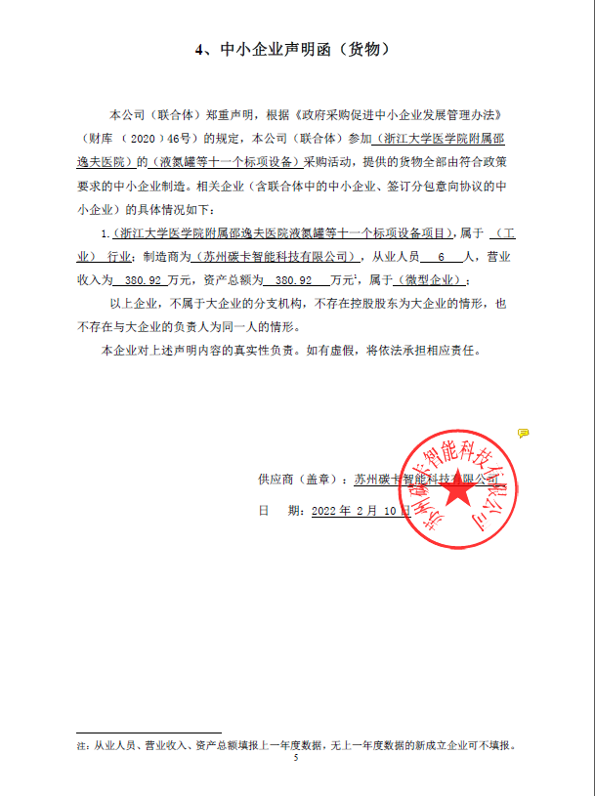
标项5：
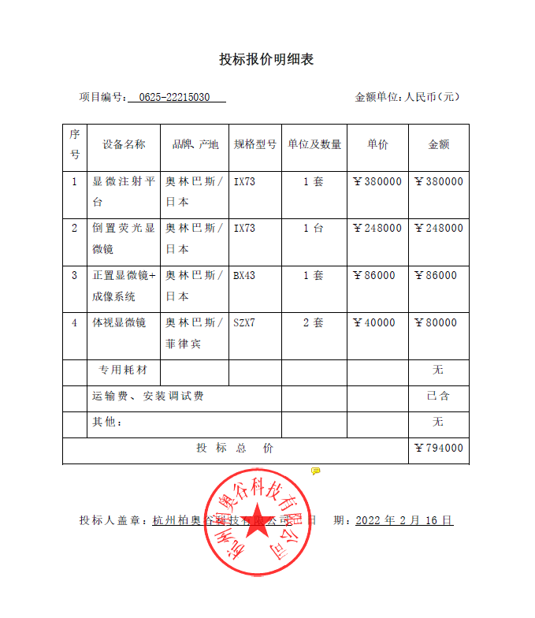
标项6：
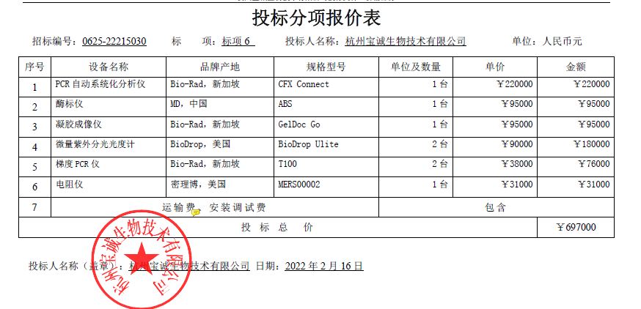

标项9：
